14.C
LA MISA DOMINICAL

C) CRITERIOS Y CONSIGNAS PASTORALES

Hablar de consignas y de estrategias pastorales en cualquier tema religioso implica evitar la divagación y la simple exposición de ocurrencias. Y también la necesidad de partir del análisis de la realidad personal y colectiva de los destinatarios del as consignas.

Por se precisa partir de un análisis d la realidad, lo cual hacemos con el estudio de la estadísticas que a continuación se recuerdan , y luego con la oferta de sugerencias operativas que sean prácticas, serenas y realidades por realistas.

Y se deja la aplicación para cada educador de la fe, para cada catequista o para cada pastor de alma , quienes habrán de adaptarse a la realidad concreta de las personas, de los lugares y de los momentos en los que se actúa
1. Estadísticas como reflexión de arranque
Los datos sobre el cumplimiento dominical en los diferentes ambientes católicos resultarían interminables si se pretendiera tomarlos como plataforma absoluta para formular cauces catequísticos y pedagógicos en lo que a cumplimiento de los deberes religiosos representa.

En los últimos diez años es fácil, y acaso preferible, trabajar con datos aproximados, síntesis de los múltiples trabajos de este tipo que se han ido realizando en publicaciones objetivas, en institutos sociales valiosos y en parroquias, diócesis y ambientes confesionales.

En la década de del 2010 al 2020 es seguro afirmar que menos de una cuarta parte de los católicos españoles participa en la misa habitualmente, y entendiendo por católicos los que en su autodefinición religiosa se identifican como creyentes en el mensaje cristiano y declaran su adhesión a la Iglesia católica. Y si hacemos referencia al conjunto de las naciones europeas entre las 30 actuales en el año 2015, no es menos cierto que la proporción no llega a la quinta parte (entre el 15 y el 20%)
En el 2010 el 74% de los españoles se declaraba católico, de los que casi un 25% afirmaba asistir a misa habitualmente o frecuentemente, según el barómetro del Centro de Investigaciones Sociológicas (CIS). Los datos, del mes de julio de 2010 mostraban que el número de católicos aumentó un 1,3% con respecto al mes pasado, mientras que el porcentaje de personas que iban a misa los domingos sufría una caída desde esa cifra del 25% al l 22,5 % ensólo un año. (Agencias/InfoCatólica) .
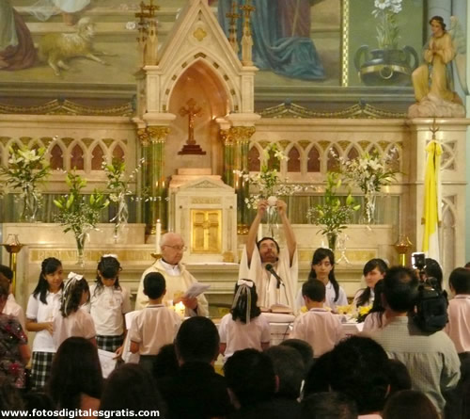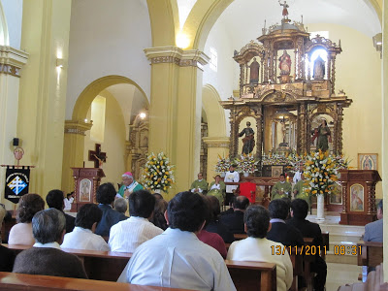
Del resto de la población española en ese año, un 15,2 % se decía no creyente, un 7,2 por ciento, atea; un 2,1 por ciento, era creyente de otra religión y un 1,5 por ciento no contestaba a la pregunta formulada por el CIS.
Diez años después, de entre los católicos un 13 % afirma asistir a misa "todos o casi todos" los domingos", mientras que el 57,6 % ha respondido que "casi nunca va a misa". El 16,4 % asiste varias veces al año; un 10,3 % varias veces al mes; y un 1,9 % varias veces a la semana.
Se mantiene así la curva descendente en el número de españoles que se declaran católicos practicantes, así como en el de los que participan en la Eucaristía, núcleo central de la fe y práctica católica. Concretamente, hace 10 años se declaraban católicos en España un 84,7 por ciento de sus habitantes y católicos practicantes un 21 por ciento de ellos.
En el barómetro del CIS de 2014 (Centro de Investigaciones Sociológicas), correspondiente a enero de 2013, el 72% de los encuestados se declaraba «católico» (74,3% en enero de 2011); el 2,8 «creyente de otra religión» (2,6% en enero de 2011); el 14,5 «no creyente» (13,7% un año antes); y el 8,8% ateo (8% en 2011). De los que se declaraban creyentes, «casi nunca asistían a misa o ceremonias religiosas» el 56,1% (58,1% en enero de 2011); «asistían varias veces al año» el 16,4% (17,7%); «alguna vez al mes» el 9,1% (9,8%); «casi todos los domingos y festivos» el 15% (12,9%); y «varias veces a la semana» el 2,7% (1,9%).
En consecuencia se puede afirmar, con la limitación que implica cualquier estadística en este campo de las creencias y de las prácticas, el porcentaje sigue siendo particularmente bajo y que la definición de católica tradicional de la población española resulta más eufemística que real.
En comentario de José Gray en ABC del 12/02/2012 que varía poco del anterior año y del siguiente se ofrecen datos sistematizados y también descendentes

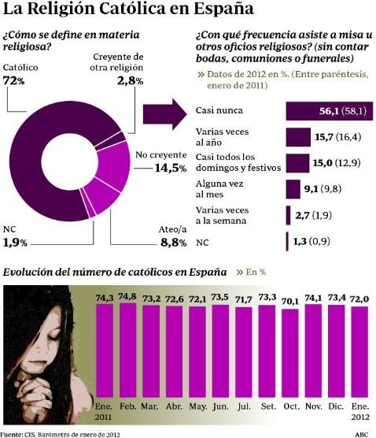
Un dato ciertamente notable es el aumento del número de asistentes a misa los domingos, el 2,1% con relación al año anterior. Si consideramos, redondeando, que España tiene unos 44 millones de habitantes, el 15% de esos 47 millones nos da la cifra absoluta de más de siete millones
Se trata aquí de católicos singularmente convencidos, que entienden que sin cumplir con el precepto dominical carecerían de la fuerza necesaria para seguir siendo eficaces seguidores de Jesucristo.
Y luego está la enorme multitud del 72 por ciento de la población española que se declara católica sin más, aunque practique menos. ¿Qué significan estos fríos datos estadísticos? Pues de entrada que estamos ante un dato sociológico de primera magnitud, por más que algunos intenten silenciarlo o tergiversarlo. En alguna ocasión, el entonces portavoz y secretario general de la Conferencia Episcopal Española, Juan Antonio Martínez Camino, observaba que esas cifras se mantienen, con ligeras oscilaciones, en los últimos años, lo que da una imagen de «estabilidad y creatividad admirable» de la Iglesia católica, y añadía: «No hay en España un fenómeno social como este, ni el fútbol».
Los números, claro, no son los de los años 50; es evidente que lo católico ha perdido espacio público. Pero esto quizá se debe más a determinados complejos, a falta de formación y al eco negativo de los problemas internos de la propia Iglesia española que ha podido defraudar los esquemas mentales de muchos creyentes. El pensamiento y la realidad católica están infrarrepresentados en el campo de las ideas dominantes y de los reportajes periodísticos frecuentes, tanto en terrenos culturales, políticos y sociales, que no responden a intenciones de comunicación objetivas. Por eso hay que recibir los datos numéricos con prudencia, pues en ellos se busca más la novedad o la espectacularidad que la realidad. Y con frecuencia responden a las tendencias antirreligiosas y laicistas de muchos periodistas, incluidos los famosos, cuya cultura religiosa es muy frágil. Cualquier fenómeno negativo o incluso hecho delictivo es aireado con exageración y sin embargo pocas veces se alaba la labor portentosa de Cáritas (que es organismo católico), de los mensajeros que en otros países prestan sus servicios religiosos, que son varios miles; o la portentosa resonancia que en la sociedad tienen las fiestas religiosas, los tiempos litúrgicos de Navidad y Semana Santa o la amplia gama de españoles, creyentes o no, que asumen funerales religiosos y prefieren las cruces funerarias en sus sepulturas familias antes que cualquier otro signo que rememora el paso por la vida de sus difuntos.
Andrés Ollero, catedrático de Filosofía del Derecho de la Universidad Rey Juan Carlos (Madrid), en varias de sus publicaciones ha destacado que el fenómeno religioso debe ser considerado en España como un hecho «positivo» y no como una «fuente de perturbaciones». Es un punto también en el que ha insistido de forma perseverante, y brillante, Benedicto XVI, mucho antes de fuera Papa, por ejemplo en un libro tan memorable como «Iglesia, ecumenismo y política», donde igualmente desmonta el antagonismo entre fe y razón. Recuerda el citado comentarista que "la religión no es «un factor negativo» es algo que de diversas maneras se puso de manifiesto el verano de 2013 (26 Julio de 2013) en Madrid, durante la celebración de la Jornada Mundial de la Juventud. Y además lo evidenció un sector tan especial como el de los jóvenes. Demostraron que la relación con Dios «ayuda a ser mejor» y todavía se mantiene en un sector más amplio que el reflejado en encuestas de calle o de fortuna."
En el caso de España «hay que apreciar la pluralidad religiosa, pero teniendo en cuenta que la mayoría de la población es católica». La libertad religiosa es un derecho fundamental. Pero a veces se aplican «planteamientos más propios de "indiferente tolerancia" que del respeto a un derecho básico recogido en la Constitución, que del mismo modo establece la cooperación, y no la «separación», de los poderes públicos y las confesiones. Con palabras de Ollero: «No tolero que me toleren».
2. Referencia a los datos juveniles
(Ver datos orientadores en Publico.es
http://www.publico.es/espana/344364/la-iglesia-espanola-pierde-a-los-jovenes)
Por lo que se refiere al cumplimiento religioso de jóvenes en España, muchos estudios coinciden en un fenómeno real: primero se vaciaron por pereza o por moda juvenil las iglesias de jóvenes asistentes a los actos de culto; luego empezó a caer lentamente la adhesión sentimental al catolicismo y se impuso el respeto humano y el temor a ser considerado retrogrado a la hora de exponer los propios sentimientos espirituales.
Y desde hace un lustro la caída entre los jóvenes es tan pronunciada que el 50% ya ni se declara católico, incluso que algunos expertos auguran que en un plazo de 20 años España puede dejar de tener mayoría católica sin que ocupe su lugar ninguna otra religión. "Entre los jóvenes, el descenso en el autoposicionamiento religioso católico es constante y prácticamente lineal. De todas formas, hay una aceleración en los últimos años realmente llamativa", opina en 1999 Javier Elzo, catedrático emérito de Sociología de Deusto, experto en jóvenes y en sociología de la religión. Y coincide en los comienzos del siglo (2001) Javier Martínez Cortes, del consejo Superior de Investigaciones. Ambos hacen referencia a las publicación de la Editorial SM, con encuestas que no siempre tienen todo el rigor en sus descripciones, debido a la formas técnicas de sus encuestas
Sin entrar a explorar las causas y manteniendo la atención en los hechos sociales, hay que hacerse consciente del a realidad social en los entornos juveniles, entendiendo por tal el sector que va de los 13 años a 30 y no solo de los 15 a los 35 años.
Al catolicismo obligatorio del franquismo le sucedió una práctica más relajada, en la que los fieles redujeron mucho su compromiso y bajó de forma sorprendente el número de prácticantes dominicales. Pero el porcentaje de la población que se consideraba católica siguió rozando el 90% hasta principios de la década de 1990 y paso del 70% 20 años después (2010). Los jóvenes de esas edades fueron siempre algo inferiores en número, pero sin alejarse excesivamente del nivel de los adultos. Y acaso poco cambien los datos en los siguientes 20 años, ya que , incluso los que en las encuestas se declaran alejados del os religioso ofrecen reacciones de creyentes cuando el dolor, el peligro, la violencia o la soledad llaman a sus puertas.
A comienzos de la década del 2000 se aceleró la desafección, mucho más pronunciada entre los jóvenes mayores que entre los incipientes. Por vez primera en la historia de España, la mitad de los jóvenes de 15 a 35 años ya no se consideraba católico al final de la primera década del nuevo siglo. Lo certifican los barómetros del CIS: el último, de septiembre del 2013, registra la adhesión más baja entre la juventud: del 52%. Pero también los estudios específicos que realiza el organismo público para el Instituto de la Juventud (Injuve), con muestras de hasta 1.500 personas se acercan a esa cifra. Y los resultados coinciden con los macrosondeos periódicos que hace la católica Fundación Santa María, especializada en jóvenes y valores.
El interrogante profundo está en cierta ambigüedad en los interrogatorios, por lo general hechos por escrito y de forma acelerada. Si un porcentaje de un 60% confunde lo que es ser religioso con ir a misa o declararse católico, identifica no confiar en la Iglesia católica con no querer nada con Dios, cree que rechazar la figura del "cura" es equivalente a no tener nada que ver con la figura de Jesús, es preciso revisar los baremos y los conceptos de religiosidad y tener cuidado con la afirmación de que los jóvenes se alejan progresivamente del mensaje evangélico.
Ser afirma con frecuencia que el "descreimiento" de la juventud española ha sido muy acelerado en cuanto a las formas y fórmulas. Si se diferencia con claridad lo que es actitud de fe y cumplimiento en los actos de culto, es probable que no lo ha sido tanto el alejamiento religioso juvenil, al menos en cuanto a los sentimientos profundos y a los criterios éticos. Entre 1992 y 2012, (veinte años) el porcentaje que se define como católico en este sector de edad ha pasado del 82% al 52%. Sin embargo la relación numérica entre los que se ofrecen para algún tipo de voluntariado por motivos altruistas no parece seguir el mismo ritmo de descendimiento. Una caída de 30 puntos en sólo 18 años acaso sea real en las formas externas, pero no lo es en las internas, si las encuestas y las muestras elegidas son aceptables. En lo que se refiere a la actitud ante la justicia, ante la pobreza, ante la solidaridad, que son valores cristianos radicales, no ha seguido el mismo ritmo.
En ese período, el conjunto de los ciudadanos que se consideran católicos ha pasado del 87% al 73%. Tradicionalmente, la adhesión de los jóvenes al catolicismo ha sido siempre menor a la del conjunto de la población adulta, pero las diferencias nunca han sido tan fuertes. En 1992, les separaban cinco puntos. En el último barómetro del CIS son 21 puntos. La duda es si la religiosidad en esos adultos es equivalente a la religiosidad en esos jóvenes y en la necesidad de entender que la cultura moderna reclama diferenciar lo que son tradiciones de culto y lo que son creencias como forma y fe auténtica en cuanto fondo.

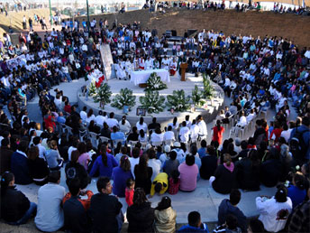
Representando gráficamente la situación española los datos pueden ser cercanos a los siguientes aportado por la referencia citada
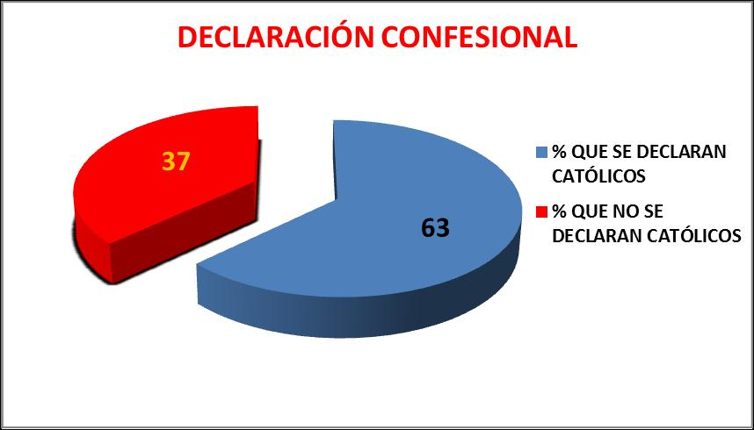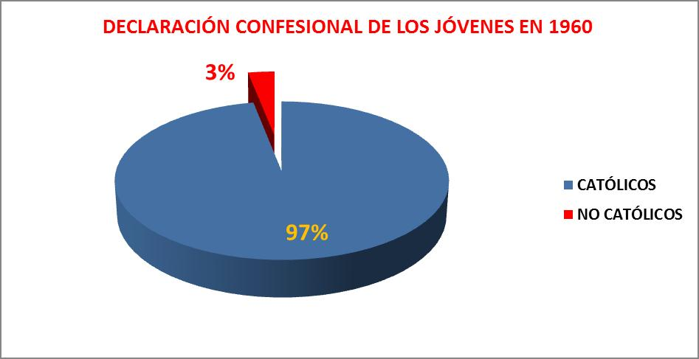

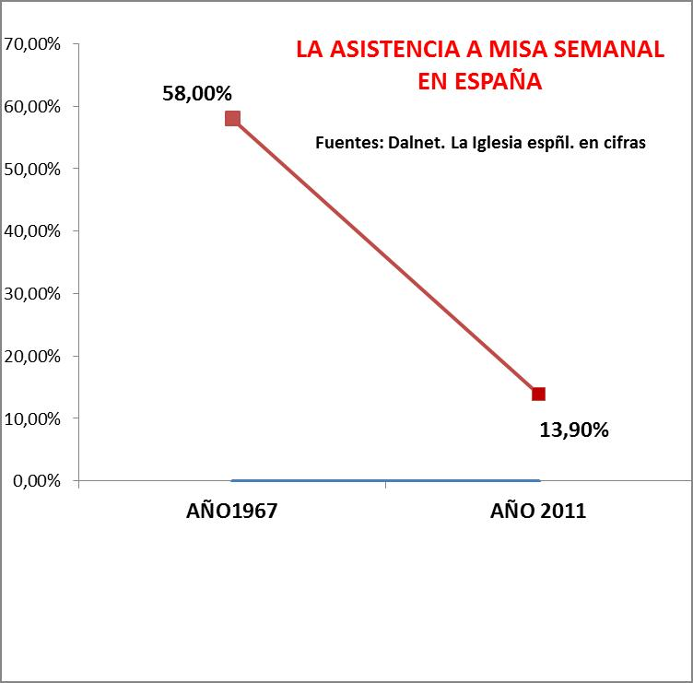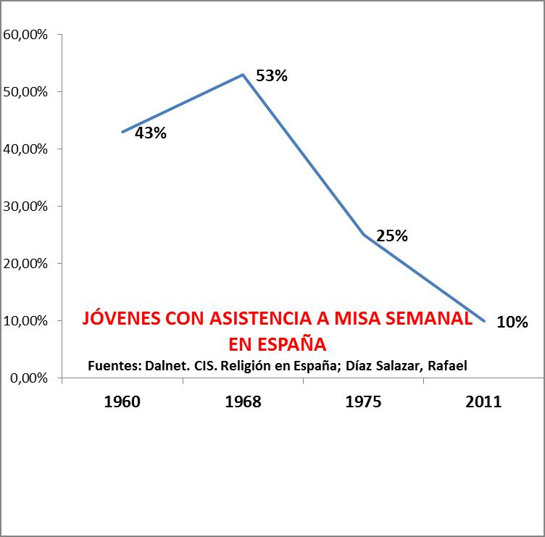

Un signo juvenil referente la juventud masculina es lo que pasa en los seminario españoles a donde se sobre entiende que terminan yendo algunos del os más practicantes

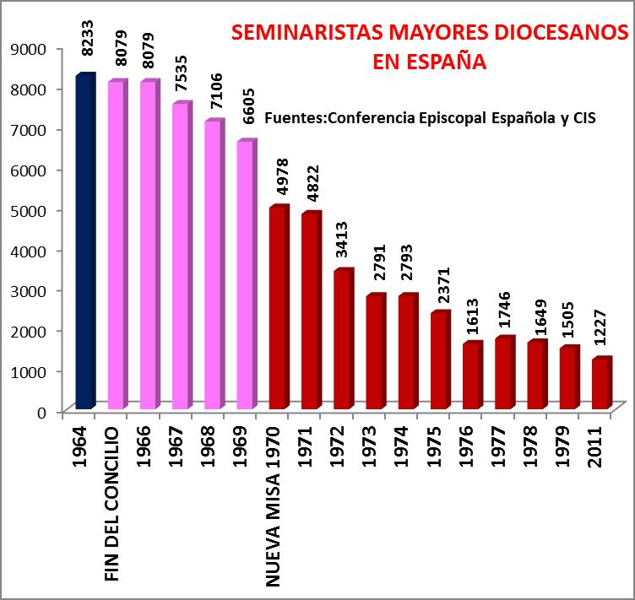

Y en referencia a la estadística de juventud femenina que parece reflejar en algo las flor y nata de las jóvenes prácticantes los datos son superiores. Unas 400 jóvenes cada año ingresan en los claustros femeninos extendidos por toda la geografía de España.

(http://tradiciondigital.es/2014/02/23/conspiracion-episcopal-espanola/)

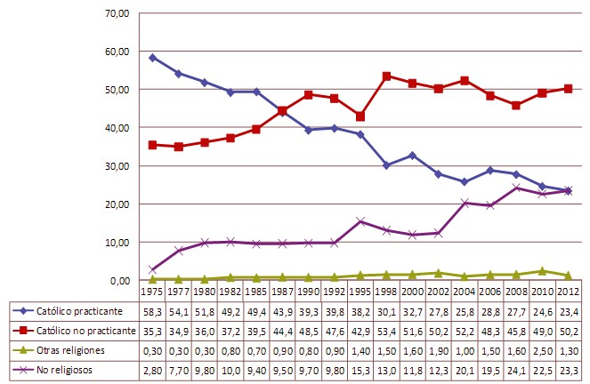

Los datos son siempre variables, según las encuestas y los tiempos. Pero en lo fundamental son iluminadores para los años inmediatos, anteriores y posteriores, al momento en que se realizan los interrogatorio, oral o escritos,

ver http://cisolog.com/sociologia/cambio-religioso-en-espana-jovenes-e-iglesia/
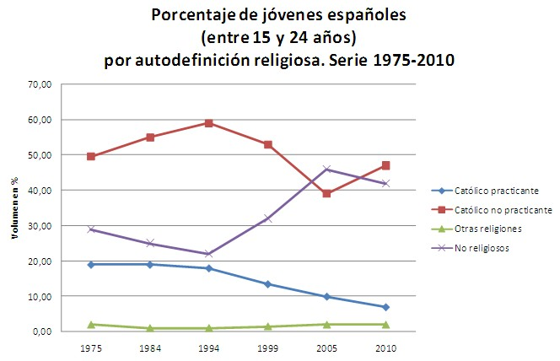
3. Datos en síntesis
En Octubre de 2013, y evitando entrar en el juego de múltiples encuestas y tablas de datos que asocian las conclusiones sobre casi siete a nueves millones de jóvenes españoles (de 13 a 30 años) con los resultados de encuestas elaborada sobre muestras de seis mil a diez mil entrevistados o interrogados, podemos formular en estos años medianos de la segunda década del siglo los siguiente datos aproximados y conclusiones:
- Se encuentran en la sociedad española 2,14 millones de jóvenes católicos algo atraídos por la religión, que van de cuando en cuando a la iglesia, pero que conocen mal lo que esta les aporta, fuera de cumplir con más o menos con las tradiciones familiares o con otras circunstancias. En ese grupo abundó hasta ahora mayor predominio del sexo femenino que del masculino, aunque cada vez más esa diferencia se diluye en una igualdad indudable.

- Y hay otros 6 a 7 millones de jóvenes que no se declaran católicos cuando se les pregunta o que se consideran lejanos a lo religioso, pero que son sensibles en general a determinadas actitudes muy conformes con el Evangelio: justicia, solidaridad, interés artístico y seriedad en los ideales profesionales a los que aspiran

- Pese a esta situación aparentemente negativa, muchas diócesis, centro cristianos y grupos religiosos todavía de "pastoral juvenil" y de "nueva evangelización", cuando no hay muchos jóvenes que pastorear porque no están muy dispuestos a escuchar y a los cuales más que alentar de forma pastoral lo que precisan es evangelizar desde posiciones de alejamiento práctico
En la mayoría de las universidades y escuelas católicas, incluso parroquias, si preguntamos "¿quién aquí está entregado y dedicado a evangelizar a jóvenes y a crear comunidades de fe?" nos responderían que "nadie, pero que hay una misa por la mañana"... misa a la que, en un ambiente urbano de 200 jóvenes, acudirá, como mucho, ese 11% de practicantes si la invitación es para el Domingo y un 2% si es para el hábito de una misa diaria.
- Los datos estadísticos no dejan lugar a dudas. Las cosas han cambiado rápidamente. En la encuesta de 2013 del Centro de Investigaciones Sociológicas el 68% de los españoles adultos se define como católico de cultura pero no de práctica. No se puede discernir si este tipo de respuesta se asocia al hecho de estar bautizado, o por el contrario responde a una identificación con el credo de la religión basada en el Evangelio de Jesús. Ese porcentaje perdió en el curso del último año nada menos que dos puntos y en la década unos 10.
- En esa encuesta del CIS un 1,9 % de los encuestados se declara creyente de otra religión, frente a un 16,4 % que se dice de no creyentes y un 9,7 % se definen como ateos.
En cuanto a la asistencia a misa u otros oficios religiosos - sin contar eventos sociales como bodas, comuniones o bautizos - los resultados de la encuesta dicen que:
Sólo el 1,7 % de los que se autocalifican como creyentes dice asistir varias veces a la semana. Un 13,3 %, dice acudir casi todos los domingos y festivos. En otro tipo de encuestas las respuesta de los "Practicante (rezan alguna vez, va a misa los domingos de forma ordinaria) llega al 17 %, dato paralelo a otros países: al 7% de Francia, 14% de Portugal y 19 % de Italia y 12% en Alemania ( la población católica que es el 22%)
Un 9,3 % va en España alguna vez al mes a misa y un 14,5 % va varias veces al año. Mientras que el 60,3 % asegura no ir casi nunca a la Iglesia.

- Sentirse católico no significa en absoluto cumplir con los preceptos religiosos. En España, por ejemplo, una de cada cuatro personas se define así. Sin embargo, a la hora de pasar a la práctica, pocos acuden regularmente a misa: 2 de cada 10 va a la Iglesia cada domingo.

- Por sexos, hay más católicas (81%) que católicos (71%). En cuanto a la edad, cuanto más viejo es el entrevistado, más aferrado está a la idea católica: 94% de los mayores de 65 años. En el segmento de los 55-64 años (85%), en los 45-54 (80%), 35-44 (70%), 25-34 (64%) y 18-24 (64%), en valores aproximados y dependiente del modo de redacción de la encuesta. Ancianos y mujeres van más a misa que jóvenes y varones maduros. Hasta la asistencia infantil ha ido progresivamente disminuyendo

Estos datos, sin embargo, se dan de bruces con los que miden la asistencia a los oficios religiosos. Así, un 58% de los que se consideran católicos casi nunca van a misa, mientras que un 14% acude varias veces al año. Un 9% va alguna vez al mes, un 15% casi todos los domingos y festivos y, finalmente, el 2,5% va varias veces a la semana.
El sociólogo Lorenzo Navarrete, decano del Colegio de Politólogos y Sociólogos de Madrid, coincidía en sus estudios que "El proceso es inexorable y aún se ampliará en el futuro porque las identidades son cada vez más abiertas y flexibles, lo que encaja poco con las religiones", afirmaba. Para estos nuevos tiempos, que el 50% de jóvenes se considere católico es mucho. Aún queda un poso cultural, familiar o de asistencia a ritos que hace que, sin identificarse plenamente con el credo, se definan como afines a la iglesia. Pero la cifra se irá reduciendo",
Una síntesis de la situación puede ser la siguiente, que recoge la prensa más o menos coincidente y que puede ser admitida en lo fundamental, aunque cuando olviden los comentaristas un rasgo muy importante: que hay que dar a las encuestas un valor relativo y a los que las comentan un aviso para que no confundan anticlericalismo con ateísmo ni no practicantes con no creyentes.
Ver http://www.eldiario.es/zonacritica/Espana-religiosa_6_211438857.html
1. Según una encuesta y un estudio llevados a cabo por el Monitor Religioso 2013, de la Fundación Bertelsmann (Alemania), España está entre las sociedades menos religiosas y prima en ella algo más la "espiritualidad". De los 13 países analizados (Alemania, Francia, Suecia, España, Suiza, Turquía, Israel, Canadá, Brasil, India, Corea del Sur el Reino Unido y Estados Unidos), el abandono de la tradición religiosa, según este informe, es especialmente marcado en España y en Corea del Sur.
El 40% de los españoles piensan que no hay poder superior divino, proporción sólo superada por Suecia (41%) y Francia (47%). Eso sí, España está, preocupantemente, entre las sociedades que ven una mayor amenaza en el islam (60%) e incluso en el judaísmo (más del 30%). Cuidado que de una cuestión religiosa no pasemos en este país a otra. En cuanto a política y religión, la proporción de los que creen que "sólo políticos que creen en Dios son aptos para un cargo público" es la más baja en España (8%).

2. En España hay una brecha religiosa entre generaciones. De las tres estudiadas (más de 45 años, entre 30 y 44, y entre 16 y 29 años), en esta última, la más joven, sólo un 11% se define como "muy religioso" frente al 24% para la segunda y el 40% para los más mayores. La diferencia se aprecia también en la caracterización de simplemente "religioso": 58%, 67% y 85%, respectivamente.

3. Todo ello puede explicar el nerviosismo de la jerarquía de la Iglesia católica en España, al menos de la saliente, y su insistencia –hasta que lo han logrado– para que la asignatura de Religión vuelva a ser curricular y vuelva a puntuar.
La religión está perdiendo terreno, aunque un 71% de los ciudadanos se declaren católicos, según el CIS, un 3% se manifieste seguidor de otras religiones; el 16%, "no creyente"; y el 9%, "ateo". Claro que la Conferencia Episcopal considera católicos a 34,5 millones de un total de 47 millones de habitantes en España.

4. Dada la pérdida de religiosidad de la sociedad española, se entiende menos la dependencia del Partido Popular ante los postulados más cerrados de la Conferencia Episcopal y los sectores catolicistas más extremos ante temas como el aborto. Responde más bien al temor en el PP a una rebelión de su extrema derecha tras la sentencia del Tribunal de Estrasburgo sobre la doctrina Parot y otros hechos.

5. En general, según esta encuesta, la religión está perdiendo brío en todos los países estudiados, también por generaciones, con lo que quizás empiece a ser menos verdad que, en términos de secularización de las sociedades, Europa sea una excepción en el mundo. Si bien el propio informe concluye que "a pesar de la secularización, Europa no es un continente secular". Pero incluso en EEUU la religión, asunto central, está perdiendo algo de fuelle.

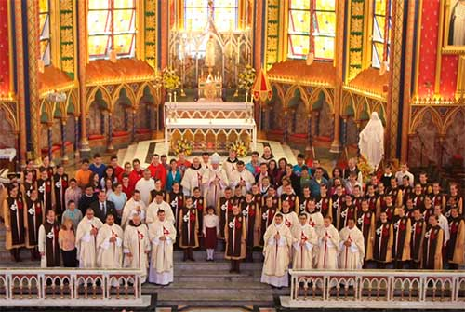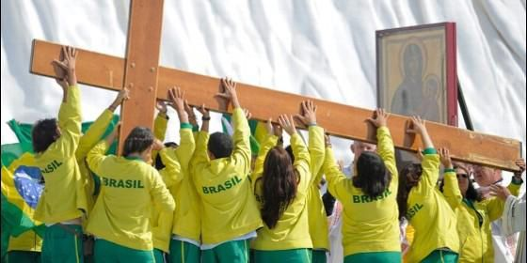
4 Pistas para una actualización pastoral
A la hora de sacar conclusiones operativas es necesario dejar claro que se han propuesto en las páginas anteriores, los tres rasgos fundamentales que no se deben nunca olvidar:
- Lo que es teológicamente la Eucaristía
- Lo que ha sido su historia en la Iglesia cristiana
- Lo que es la realidad en base a los datos breves aludidos como reflejo
en la sociedad y en los jóvenes, que son los cristianos del futuro

Con ello PODREMOS ENTENDER el sentido y la intención de LOS PLANTEAMIENTOS un tanto agresivos que a continuación se exponen.

Lo primero que reclama la Eucaristía, como encuentro fraternal de cada domingo, es un tratamiento pastoral y evangelizador adecuado, lo que con toda seguridad supone superar los aspectos negativos que alejan a los posibles creyentes que potencialmente pueden acercarse a ella. No se debe olvidar lo que teológicamente es el misterio revelado ni tampoco lo que la comunidad cristiana, la Iglesia, ha construido a lo largo de los siglos. Pero debe darse más importancia a la adaptación viva a las personas presentes que a los datos recibido de la tradición, que reclaman respeto peo no debe constituirse en dogmas lo que sólo son tradiciones.

La Eucaristía dominical resultó incomprensible y aburrida durante siglos para las gentes sencillas alejadas de los lenguajes eclesiales. Y evidentemente los miembros de una juventud que vive una vida moderna dinámica, superficial y fluctuante son en lo teológico "gente sencilla". Sin embargo sigue siendo para ella, como para todos los creyentes una obligación moral e incluso una necesidad espiritual el nutrir su espíritu de los regalo que el mismo Cristo dio para todos sus adeptos

a) Media docena de criterios

Nos interesa pues perfilar algunos criterios orientadores y sugerir algunas consignas operativas. Los criterios se exponen sin afanes dogmáticos pero sin relativismo. Las consignas se sugieren sin exigencias didácticas cerradas y evitando el pragmatismo o mejo el utilitarismo.

Criterio 1. Urge "desclerificar la Eucaristía"

Esto significa que hay que resaltar la dimensión eclesial y disminuir la carga ritual centrada tradicionalmente en un celebrante, del cual depende el tono, el estilo y la aureola de frialdad o de simpatía que genera su intervención ante los asistentes, activos, pasivos o cooperativos. Teológicamente la Eucaristía es acción de la comunidad, presidida por un ministro (ministro es servidor) y ha de reflejar su naturaleza celebrativa y no caer en los riesgo rituales mecanizados.

Es un recuerdo del Señor y no un conjunto organizado de fórmulas, de plegarias, de gestos o signos que hoy no se entienden, pero que el sacerdote se arroga en exclusiva, olvidando a los fieles que asisten como espectadores más o menso atentos. Los liturgistas que se aferran a los ritos son un peligro para la Eucaristía, del mismo modo que los celebrantes y concelebrantes (que son todos los asistentes) que se hallan presentes convierten el encuentro en un memorial de la pasión y resurrección del Señor sólo si saben lo que hacen.

Si esto se tiene en cuenta, el tono de de voz en las intervenciones y la misma localización de los que celebran la Eucaristía pierde la rigidez propia de los actos rutinarios. Las fórmulas cambian de sabor: "Cristo esta aquí con nosotros...", "el Señor esté con vosotros", "Anunciamos tu muerte proclamamos tu resurrección"... se dicen de otra manera.

El sacerdote no se sitúa como un presidente en un trono o un catedrático en una cátedra, sino como un comensal central que anima y reparte el alimento. No se trata de prescindir del sacerdote celebrante, sino de colocarle en el contexto de la comunidad creyente. Desclerificar no es secularizar.

Criterio 2. La dualidad eucarística debe ser respetada

En la Ultima Cena Cristo habló y luego repartió el pan y el vino... Se debe entender por parte de todos los que asisten que la Eucaristía no es la consagración y la comunión, sino una unidad entre el recuerdo ("liturgia de la palabra") y el misterio ("liturgia sacrificial"), con su ofertorio, su consagración y la comunión. El hilo visible que enlaza todo es la plegaria y el invisible es la presencia de Cristo que es el verdadero protagonista sacerdotal del sacrificio.

Se debe reclamar una atención cautivadora en la liturgia de la palabra, con una lectura selecta y expresiva, con una breve homilía iluminadora y humilde y sobre todo con una plegaria piadosa y serena que se comparte y en ocasiones se reparte. Luego se debe elevar el corazón a Dios y realizar una liturgia del sacrificio acogedor con respeto y admiración, reflejando la misteriosa presencia divina con emoción y gratitud.

El que celebra como presidente del encuentro debe hacer lo posible por no ser el centro de la atención, sino hacerse reflejo del misterio que reconoce y celebra. Debe entender que el verdadero centro es el mismo Cristo que se hace presente a través del sigo del pan y del vino a los ojos y oidos de los presentes y sobre todo a la firme fe que asegura que es Cristo el que se hace presente de forma invisible en lo que es visible. Los asistente deben sentirse celebrantes del signo y no solo espectadores curiosos a distancia.

La piedad del uno y de los otros con respecto al recuerdo de lo que Jesús enseñó e hizo debe llevar a realizar las acciones eucarísticas con serenidad, respeto y alegría. Palabra y sacrificio deben resultar claros, comprensibles y cautivadores para que, incluso los que nada o muy saben de teología, de biblia o de mística, se sientan interpelados, incluso impresionados, por ambos gestos La palabra debe ser clara y comprensible. Para ello ha de ser práctica. Al mismo tiempo tiene que ser agradable y adaptada. Por ello no tiene que ser larga o pesada. Y hay que saber hacerla interrogativa y dialogal, y en lo posible no sólo expositiva

Criterio 3. Superar la obligatoriedad

La Eucaristía, incluida la dominical, no puede ser simplemente un deber de conciencia grave ("bajo pena de pecado mortal") porque una fiesta de familia no debe ser un encuentro obligado y carente de gozo y de satisfacción afectiva, sino algo que brota y se desea, no que se tolera.

Se debe mantener el recuerdo del primer día de la semana como algo singular y gratificante, pero debe estar abierto a otras alternativas que cuentan con la libertad, con la paz y con el amor.

Ciertamente esto es difícil de lograr. Pero ante la masiva inasistencia de los creyentes a los encuentros eucarístico dominicales obligados, hay que transformar los "mandamientos" de la Iglesia no como quien cede autoridad obligado por las circunstancias sino como quien se adapta a las personas débiles para lograr que se hagan más fuertes. Es evidente que si todos supieran lo que es una Eucaristía jamás faltarían a ella. Pero si no lo saben hay que hacer como los médicos con los enfermos graves o como los adultos con los niños.

No es fácil romper el estilo milenario de la Iglesia en lo que a sacramentos se refiere. Pero acaso haya que comprender a los hombres de hoy, tecnoadictos, móviles, plurales y pragmáticos. Si no saben lo que es o para qué sirve la misa ¿cómo se les va a obligar a ir a ella con la alegría de quien va a una fiesta?

Habrá que comenzar por instruirles bien sobre lo que es la Eucaristía. Habrá que hacerles conocer encuentros agradables y limpiar con "experiencias" positivas los prejuicios generalizados de que la misa es una carga que se tolera y no un encuentro de amigos que se desea, de que el templo es un hogar en el que se reposa y recibe alimento y una cárcel en la que se sufre.

- Habrá que multiplicar misas en pequeño grupo en los que se reparte y comparte.
- Habrá que multiplicar folletos y octavillas diciendo lo que es la misa y lo que no es.
- Habrá que usar las redes sociales para mandar mensajes clarificadores e invitaciones.
- Habrá que decir que se puede rezar viendo la misa (palabra y sacrificio) por televisión.
- Habrá que convertir el precepto dominical en ocasional que cada uno busca porque lo desea.
- Habrá que fomentar las misas familiares, la infantil, las conmemorativas, las celebrativas.
- Habrá que prescindir (qué difícil) de los sacerdotes celebrantes que alejan a los fieles.
- Habrá que contar con sacerdotes, y esto es muy difícil, muy simpáticos que resultan imanes.
- Habrá que hacer un milagro en la jerarquía de la Iglesia para que todo esto ello se mire bien.

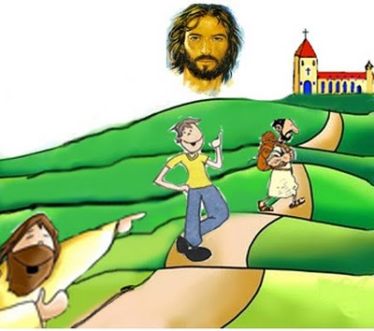

Criterio 4. Revisar el protagonismo tradicional

Una mala catequesis y peor una pastoral fatigosa mantiene el cliché erróneo que quien manda en la eucaristía es el "cura" y que a la eucaristía se va a ver, oír y callar. Que se va a ser testigo y no protagonista. Que lo que el celebrante hace y lo que él dice.
Es cierto que en la teología posterior al Vaticano II ha corregido la visión clerical de Trento, surgida en tiempo de contrarreforma y basada en la clarificación de la doctrina católica sobre la identidad de los ministros y la realidad de los sacramentos.

Pero no es suficiente. Sigue vigente en muchas mentes adictas a los valores religiosos la necesidad de un respeto silencioso más que una dimensión festiva. Esta dimensión se ha potenciado mucho y en los libros y en las teoría se camina por senderos correctos con esa actitud. Pero se olvidan sus promotores que no se debe hacer incompatible con la alegría de un encuentro con quien se ama.

Pero al pueblo de Dios, en el que la mayoría son lacios ajenos a la dimensión personal del sacerdote celebrante, esta dimensión de solemne encuentro con Dios se identifica con el incienso que en ocasiones se emplea: se eleva por los aires dejando cierto aroma, pero pronto desaparece en la tersa atmósfera de los templos, en los que techo, símbolo del cielo, queda un tanto lejano por encima de las propias cabezas.

Se debe acudir a la Iglesia con alegría, como cuando se va al cine, al teatro o a un espectáculo agradable. Y evidentemente nadie va un exhibición que no entiende, que no gusta o que no es gratificante. Si los fieles comienza a ver el templo como la casa de un amigo, no hace falta que se les repita que Cristo les espera como a tales. Ellos sólo se acercarán con regocijo.

Mientas no se transformen y se limpien las variables que han hecho de los tempos lugares similares a los palacios, no se podrá aspirar a que los cristianos sencillos y populares se sientan cómodos en ellos, al menos para acudir a las grades ceremonias eucarísticas duradera en el tiempo, solemnes en las formas, limitadas en las zonas reservadas para clérigos y autoridades, indescifrables en las actuaciones y hábiles para solicitar limosnas y ayudas para el sostenimiento. Los cristianos de a pie, que son la mayor parte, preferirán ir a los campos deportivos , a los jardines y paseos públicos y a los establecimiento de bebida donde se charla con los amigos.
En esto los cristianos católicos tienen mucho que aprender de los sectas que cantan aleluyas, de los grupos pentecostalistas marginales que ensalzan al Espíritu Santo con pasajes bíblicos mal entendidos y con los movimientos juveniles que prefieren variados estilos de baile y temen los discursos de los políticos charlatanes.

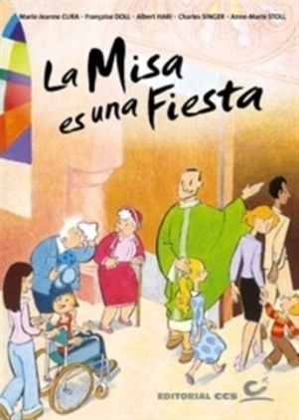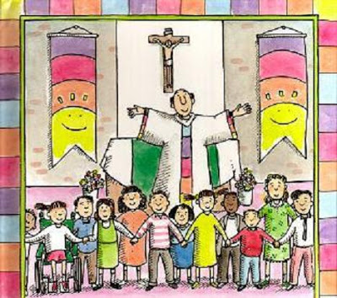

Criterio 5 Se impone la adaptación a los participantes

Cada grupo es diferente como cada persona es distinta por la edad, por la familia, por la cultura, por el sexo, por su trayectoria anterior en la fe, por su entorno familiar por sus ideales de vida . El pluralismo en las forma celebrativas deber ser lo habitual en la celebración del sacrificio eucarístico. Ello implica que todo lo referente a la Eucaristía hay que tomarlo con flexibilidad, con creatividad y con responsabilidad.

Una misa diseñada para niños de una catequesis parroquial no debe ser lo mismo que una de primer hora de la mañana dominical cuando la mayor parte de los asistente son mayores y ancianos. El espíritu de alegría debe ser el mismo: pero la sonrisa lúdica del niños pequeños no es los mismo que el sereno gozo inexpresivo de la persona mayor que encuentra muy interesantes las palabras que se dirigen pensando él.

La adaptación no es sólo competencia del que preside la Eucaristía. Es de todos los que intervienen . Un templo no se dispone lo mismo para una boda que para un sepelio- Un altar no es lo mismo con lirios y rosas que con crisantemos. Una misa dominical no es los mismo con personas que acuden libres y acogedoras que con personas coaccionadas y en espera impaciente de otras acciones posteriores que van a resultar interesantes.

Criterio 6. Conviene una educación adecuada previa al sacrificio

La educación religiosa y la instrucción catequética ha sido muy superficial, tanto en las catequesis parroquiales, en los enseñanzas colegiales y sobre todo en los ámbitos familiares. Un chico católico sabe menos de su religión, por lo general, que un adolescente judío sobre sus ritos y tradiciones y uno mahometano sobre su libro religioso y sus deberes morales y cultuales. No es extraño que abandone lo que no conoce y que se sienta desconcertado ante lo que en el altar se realiza si el permanece en la parte más distante del templo.

Con actitudes como ésta es inevitable que deje de acudir al templo en cuanto los adultos, padres, educadores o catequistas pierdan la autoridad inmediata sobre él. Y como esto acontece a los demás amigos y compañeros por igual, resulta inevitable el desvío religioso que reflejan estadísticas del tipo de las que anteriormente se han expuesto.

Es muy importante ofrecer a los niños y jóvenes desde los primeros años , incluso desde bastante antes del primera comunión, experiencia positiva en su asistencia a la Eucaristía, no solo con palabras sino ante todo con experiencias. La educación religiosa, y la eucarística más, no es cuestión de instrucciones sistemáticas y progresivas. Depende muchos más de testimonio, de experiencia y de modelos imitables e imitados.

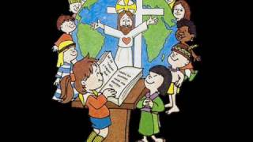

b). Un manojo de consignas y estrategias

Reclama un lenguaje festivo y no una resignada aceptación de un acto preceptivo. El centro de la fiesta tiene que ser la presencia invisible de Jesús y no la disciplinada tolerancia de un silencio respetuoso de una disciplina inhibidora.
Sebe proponer ante todo una ganancia, no un costo, pues Eucaristía representa en la vida cristiana y en la praxis de quienes la consideran como el punto de partida de una auténtica educación de la fe.

1. Hay que poner énfasis en la tercera ola demográfica

En lo referente a crear actitudes profundas de aprecio y compromiso con la práctica eucarística dominical hay que ser realista: cada época ha tenido sus apoyos y sus estorbos.
- La ola demográfica de la tercera edad (hoy de los 60 a los 90 años) tiene un alto índice de cumplimiento en este tradicional precepto dominical cristiano. Su infancia aconteció en el ciclo medio del siglo XX: primeras comuniones masivas, formación religiosa colegial de la mayor parte, estilos familiares de abundante y modesta clase media, tradiciones influyentes positivas en lo eclesiástico y en lo eclesial.
Eran años en que se iba a misa, en una sociedad que todavía contaba con población rural y en los que lo religioso era alimento social espontáneamente aceptado.

La segunda ola demográfica (de 30 a 60 años) aconteció en la segunda parte del siglo XX (urbanización masiva y acelerada, progresiva explosión tecnológica, incremento de la economía de consumo apoyado en deuda masiva, personal y colectiva, medios de comunicación abundantes... procesos indiscutible de secularización, crisis de valores tradicionales y crecientes convulsiones en los estilos de familia en paralelo al laicismo como exigencia de la sociedad.
Se hacía la primera comunión en las familias y preferentemente en las parroquias, comenzaron a multiplicarse los matrimonio laicos y las parejas de hecho. Se incrementó el porcentaje de abandono práctico de todo lo religioso, en la sociedad, en la escuela y en las familias: los padres "no iban a misa" y la ignorancia religiosa implicaba un desconocimiento religioso grande.

Poco se puede hacer religiosamente con una población más indiferente y apática que agnóstica o antirreligiosa. Se debe trabajar con ella y fomentar la responsabilidad educadora con respecto a los hijos. Pero, si el ejemplo familiar no es educador, las palabras o buenos consejos resbalan en las conciencias de los receptores.

Queda la tercera ola, que es la que masivamente se desarrolla con el amanecer del siglo XXI, y en donde los educadores sensibles a lo religioso y los catequistas de todos los estilos deben insistir hasta la saciedad, con ofertas, con oportunidades, con testimonios personales y con estructuras adecuadas en las parroquias, en las familias todavía sensibles y los colegios en los que existan educadores que apoyen los valores religiosos.
En esta población, bien intencionada y todavía no definida, es donde hay que poner el énfasis y el celo eucarístico, buscando cauces para mantener con adecuada habilidad el hábito de la misa dominical, o al menos el gusto por la plegaria compartida ofrecida el domingo o cualquier otro día de la semana.

Los educadores de esta tercera ola, niños y adolescentes, presuponen que la sociedad europea y también la española ya no es mayoritariamente cristiana en la práctica, aunque conserve resonancia imborrables y rescoldos de la cultura de las épocas anteriores (fiestas, imágenes, procesiones, arte, tradiciones). Se parte del principio de que se necesita una "nueva evangelización" y se asume que la vida religiosa dependerá de la cultura que se adquiera ahora, pero que estará impregnada de pragmatismo en los adultos, de inmediatez en los jóvenes y de ingenuidad en los niños. Y en todos invadirá, incluidos los aspectos religiosos, las tecnologías arrolladoras de comunicación, el afán por la novedad, el pluralismo moral y el laicismo y los nuevos estilos de vida impuestos por la vida urbana (anonimato), por la intercomunicación de los bloques nacionales (economías emergentes) y por el pluralismo religioso y político (ecumenismo y diversidad de creencias)

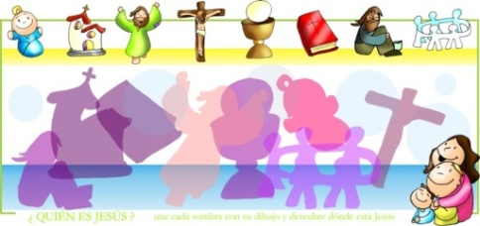

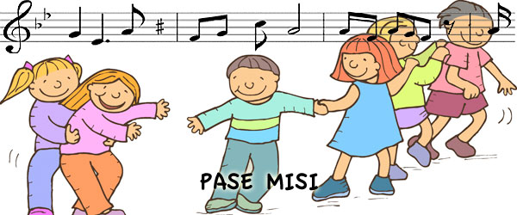

2. La presentación de la Eucaristía debe hacerse como oferta, no como deber.

El cumplimiento dominical (cumplimiento es mala palabra, será mejor decir celebración) se debe apreciar como un bien que se ofrece. Y esto se consigue en los primeros años de la vida consciente, cuando el niño comienza a perfilar sus valores personales (en torno a 7 a 10 años). Quererlo hacer o lograr en etapas posteriores. resulta fatigoso y estéril por tardía. Adelantarlo a etapas anteriores es bueno, pero insuficiente , si no hay continuidad fuerte en los años siguientes.

No se aprecia lo que no se conoce. La cierta situación de incultura que hoy existe se ha llegado a lo largo de mucho tiempo. Se puede decir que es efecto de la ignorancia en que la generación de sus padres y madres, y con frecuencia de sus profesores y animadores juveniles, se ha llegado por una mala educación anterior. Nadie duda que durante muchos años, en los libros de texto escolares y en las mismas catequesis parroquiales los valores humanos ( paz, justicia, solidaridad, pluralismo y libertad) reemplazaron los verdaderos valores evangélicos (caridad, oración, fe) y se igualaron figuras como Gandi y Nelson Mandela con San Francisco de Asis o Teresa de Calcuta. Pocos jóvenes cristianos podría diferencia lo que identifica y diferencia a estas dos parejas de figuras emblemáticas en la prensa o en las redes.

La superación del precepto y la promoción del a oferta en todo lo referente a los "deberes" religiosos, a que antes se aludió, no supone una solución para lo que se refiere a la frecuencia sacramental. Pero el ofrecer la Eucaristía como regalo divino y como el cauce sagrado para encontrarse con un Jesús, que no es sólo una figura histórica, sino alguien que vive en medio de nosotros y se halla presente en nuestros encuentros, es más cautivador que el estudio del los "mandamientos" de la Iglesia y el fomento de la conciencia moral de pecado o de cumplimiento cuando se exagera la perspectiva de la obligación conciencia, sobre todo si se tiene en cuenta lo amortiguada que está en la sociedad moderna la conciencia de pecado y la sensibilidad ética.

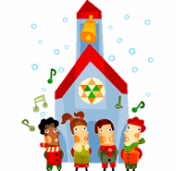

3. Hay que diferenciar los cocelebrantes

Hay que tener clara situación en la que viven los viven los niños y los jóvenes por parte de los animadores religiosos y educadores de la fe. Es bueno que haya misas de niños, misas de familias, misas de difuntos y misas de cofradía y otras misas. Pero es más importante que haya claridad sobre los que es una "misa", en cuanto celebración eucarística y en cuanto misterio de presencia de Cristo. Es lo sustancial. Lo del apellido es coyuntural

Hace falta clero joven, de edad o de espíritu, para lograr la cercanía o la empatía con los niños y con los jóvenes, más que con los adultos, ya sean de los que ofrecen actos dominicales, o no dominicales, interesantes o rutinarios. Hay que lograr que sean en todo caso elegantes, atractivos, breves, cautivadores, alegres y movidos, piadosos, corporativos, teológicamente correctos y pastoralmente flexibles. No es lo mismo una misa de niños de primera comunión que una con adolescentes, en lo que a lenguaje se refiere, aunque evidentemente se deba centrar todo en el mensaje.

Un misa para niños en la que se dramatiza por un grupito una parábola o un milagro y que se asocia con habilidad, en la cual en pocos minutos ellos intervienen y en pocos minutos el celebrante ofrece una reflexión asequible, termina siendo agradable. Y los niños salen con el deseo de repetir. Y una Eucaristía para un grupo juvenil en la que, a propósito de una parábola o de unas palabras de Jesús se ilumina un hecho social, moral o político participando los asistente ofreciendo caminos adecuados para hallar soluciones prácticas, es seguramente más cautivadoras que un tiempo largo escuchando algo que no se tiene o siguiendo con resignación plegarias en las que no se participa

La idea de que la misa dominica mejor es la familiar no es aceptable del todo como sistema, ya que cuando los niños dejen de serlo dejarán de sentir gusto en la asistencia con los mayores... incluidos los abuelos. A ningún adolescente le gusta ir a una discoteca con los abuelos, a no ser que sean necesario para sufragar el costo de la entrada o el remanente para las propias diversiones.
Si se quiere buscar algún recurso para que la juventud perteneciente a familias cristianas recuperen algo de su sensibilidad ética y espiritual, se requieren cambios estructurales profundos, no en lo doctrinal sino en lo operativo.
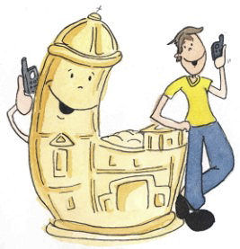
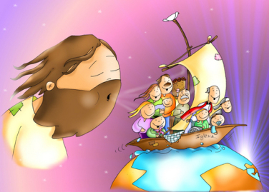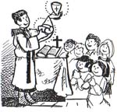

4. Una Eucaristía se prepara, no se improvisa.

Y se prepara cada vez con algo de novedad, lo cual reclama creatividad. Sólo así se supera y amortigua la rutina. En las comidas, la variedad de alimentos incrementan el apetito y además ofrecen al organismo diversos de principios necesarios para la salud. La mecánica repetición de los mismos productos ingeridos perjudican a la larga, pues surgen las carencias de determinados elementos constitutivos del cuerpo.

Lo mismo que en un banquete o en una fiesta acontece la Eucaristía. Ciertamente no debe ser un desfile de modelos en busca del a sorpresa o de la admiración. Pero si debe ser cada encuentro algo diferente y adaptado, algo que dejará buen sabor de boca al terminar. Eso precisa preparación, adaptación, flexible acomodo... Si en estas realidades eucarísticas o acontecimientos religiosos no se cuenta con el protagonismo de quienes van a celebrarlos, es difícil que resulten bien, si sólo se cuenta con los asistentes como espectadores y no se les cataloga en la categoría de protagonistas.

Entre esas formas o pistas de renovación de los actos litúrgicos, especialmente la Eucaristía, se pueden citar algunos aspectos preferentes:

- Se deben variar los entornos y los ambientes. Los jóvenes son cambiantes. No necesariamente la Eucaristía, acto sagrado, debe celebrarse en la iglesia, lugar sagrado. Con jóvenes hay que flexibilidad los lugares y los tiempos.
- Hay que mejorar de las homilías, que deben ser breves, concretas, sugestivas y bíblicas. en ellas hay que dar opción a compartir, preguntar, discrepar, ahondar y complementar.
- Se debe asegurar en lo posible la libertad y la opcionabilidad, ya que al ser hecho religioso, más se invita que se obliga en cuanto a la forma o a las circunstancias.
- Su busca el momento apto, no el que señala un calendario, sino el que presupone buena disposición en los que reciben la invitación.
- Incluso una buena invitación debe ser prevenida por parte del que la va a hacer y un poco intuida y esperada por los sujetos que la van a recibir.

Es evidentemente que estas condiciones o presupuestos exigen mucha habilidad, mucha delicadeza y mucha atención
5. Pluralismo y variedad

La experiencias positivas en relación a la Eucaristía dominical o celebrada en otras jornadas deben conducir a que el encuentro litúrgico entre en la normalidad de la vida de las personas, que de cuando en cuando se juntan para rezar y para pedir a Dios espiritu y vida, amor y paz, perdón y protección celeste.

Ese pluralismo se puede, y acaso debe, asociar a otras realidades morales y espiritual de las personas
a) Por ejemplo, se puede asociar Eucaristía y obras de caridad ( limosna para pobres, mensaje y gesto de unión con un enfermo, aporte misionero, expresión solidaria con víctima, etc)
b) Se puede asociar la realidad eucarística a determinados aportes audiovisuales (montaje sobre Jesús y su tierra, sobre un milagro o una parábola, sobre una jornada celebrativa entre otras realidades. Los recursos tecnológicos que hay abundan puede ofrecer interesantes relaciones con personas, lugares, necesidades o situaciones
c) Se puede convertir en un gesto de solidaridad o de adhesión, como en el caso de las eucaristías que se orientan a ser sufragios por personas fallecidas,

Esas circunstancias pueden ayudar a entender lo que de verdad es el sacrificio eucarístico y a crear conciencia de fraternidad y hábitos de piedad.

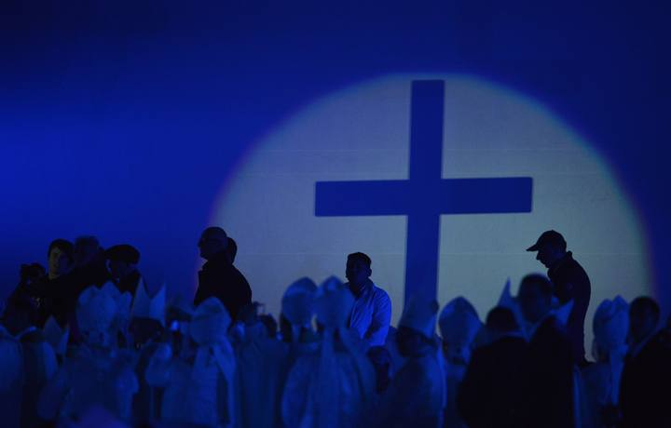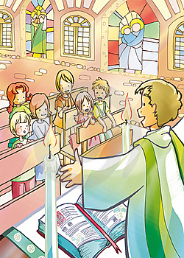

6. Adaptación a la cultura moderna

La agilidad mental y el espíritu abierto de los animadores religiosos debe hacer posible vincular Eucaristía con los lenguajes que usan los fieles preferentes que evidentemente deben ser los niños y los jóvenes, que son la esperanza eclesial del futuro.

Por eso no hay que tener miedo en emplear los lenguajes formales que ellos usan y no sólo adaptar los instrumentos materiales que ellos prefieren: los tecnológicos en parte, pero también los otros: musicales, gestuales, ornamentales, dinámicos y festivos.

El cómo hacer compatible el sentido sagrado del acto eucarístico con la ondulante superficialidad y la fácil caducidad de esos lenguajes deberá ser una gran responsabilidad de los animadores. Pero no está mal que se recuerde en este desafío las mismas enseñanzas de Jesús cuando recomendaba no" remendar un vestido nuevo con paño viejo ni echar vino nuevo en odres viejos" Mt 9.17 y Mc 2.22) , por las consecuencias que de ordinario se siguen.

Muchas veces eso creará desconcierto y hasta oposición y será necesario sacar a relucir como excusa el mensaje de Jesús de que "No se hizo el hombre para el sábado, sino el sábado para el hombre" (Mc. 2. 27)

